1. 使用customizer

請參考[Ireport 的chart 如何顯示 點上面的數值.docx](file:///Z:\軟體處\Guideline\KnowledgeBase\Tips\Ireport%20%20的chart%20如何顯示%20點上面的數值.docx)

1. 自訂 CategoryItemLabelGenerator 並把customizer用的generator換成這個

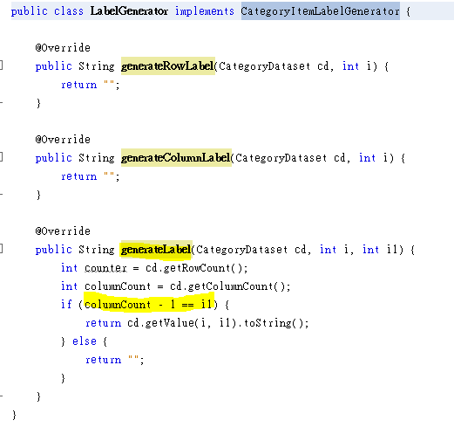



補充說明

generateLabel方法

1. 參數CD是資料集
2. i 是第幾列(第幾個series 或第幾條線)
3. i1 是每一條線的第x筆資料 x=0~counter-1

因此columnCount() 假設12筆資料就是12

I1 基本上是從0開始

1. 結果如下圖所示

